
Název aktivity: Znamení
Oblast CLIL: umění
Doporučený předmět: Špj, Vv, Vko
Jazyk aktivity: španělština
Věková skupina: 2. stupeň
Cíl aktivity: Žáci si osvojí nová slovíčka spojená se znameními zvěrokruhu
Pomůcky: pracovní list, pastelky
Popis aktivity:
Spoj slovíčka s obrázkem
Cancer Aries Géminis Leo Capricornio Escorpio Libra Acuario Piscis Sagitario Tauro Virgo
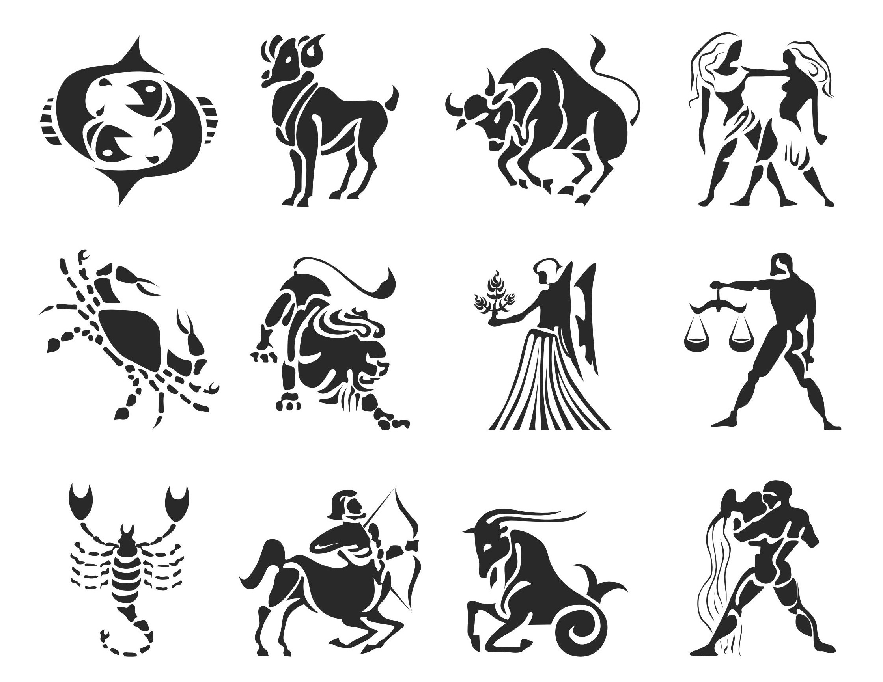
(Zdroj: http://www.dogala.cz/img/products/full/16546-13553833951.jpg)
Doplň znamení k definici:
Persona que ha nacido entre el 21 de enero y el 18 de febrero.
Personas que han nacidos entre el 21 de marzo y el 19 de abril.
Persona que ha nacido entre el 22 de junio y el 22 de julio.
Personas que ha nacido entre el 22 de diciembre y el 20 de enero.
Persona que ha nacido entre el 24 de octubre y el 22 de noviembre.
Persona que ha nacido entre el 23 de agosto y el 22 de septiembre.
Personas que han nacido entre el 22 de mayo y el 21 de junio.
Persona que ha nacido entre el 20 de abril y el 21 de mayo.
Persona que ha nacido entre el 23 de julio y el 22 de agosto.
Persona que ha nacido entre el 23 de noviembre y el 21 de diciembre
Persona que ha nacido entre el 19 de febrero y el 20 de marzo.
Personas que han nacidos entre el 23 de septiembre y el 23 de octubre.
Poznámky:
Jaké je tvé znamení? Nakresli jej podle své fantazie a pojmenuj španělsky.

